Однокубитные операции в адиабатическом квантовом параметроне с помощью широкополосных цифровых импульсов

Пикунов П. В.¹, Пашин Д. С.¹, Бастракова М. В.^{1,2}, Щеголев А. Е.^{1,3}
Аспирант
¹Нижегородский государственного университета им. Н.И. Лобачевского, физический факультет, Нижний Новгород, Россия,
²Российский квантовый центр, Сколково, Москва, Россия,
³Институт ядерной физики имени Д.В. Скобельцына, Московский государственный университет имени М.В.Ломоносова, Москва, Россия
E-mail: pavel.pikunov@internet.ru
Современные квантовые процессоры достигли ключевых успехов в области квантовых вычислений, таких как квантовое превосходство [1] и квантовая коррекция ошибок ниже критического порога [2]. Однако масштабирование квантовых систем сталкивается с серьёзными вызовами, обусловленными не только физическими свойствами кубитов, но и технологическими ограничениями СВЧ-обвязки. Множество линий связи, функционирующих на высоких частотах, требуют точной синхронизации сигналов, что ограничивает возможности масштабирования процессоров, построенных с использованием традиционных схем управления. Кроме того, количество СВЧ-коаксиальных кабелей, которые можно подвести от уровня 300K до 10mK, ограничено физическими размерами холодильника и его охлаждающей мощностью [3].
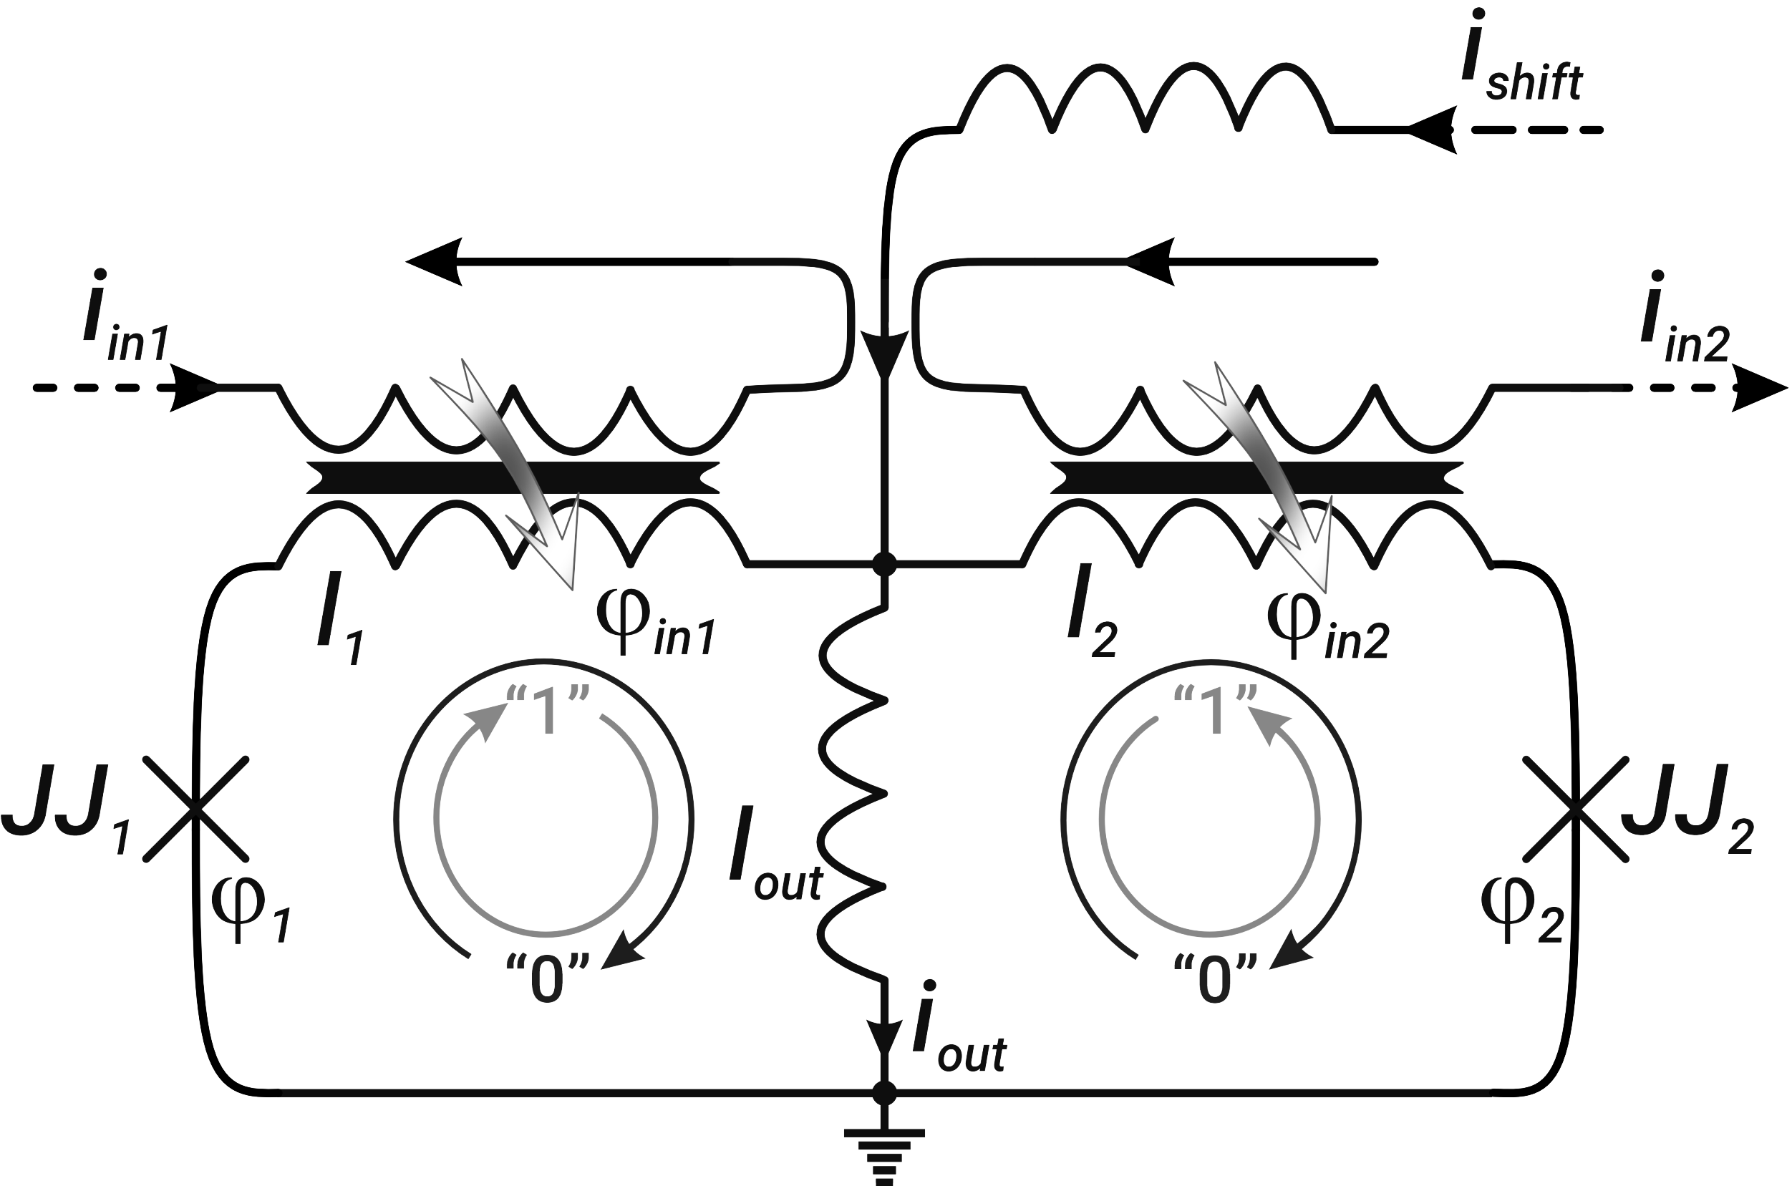
Одним из перспективных решений является внедрение цифрового управления на основе адиабатической сверхпроводящей логики (АСЛ) [4], которая обеспечивает высокую стабильность и минимальные потери энергии [5]. Ключевым компонентом этого решения является адиабатический квантовый параметрон (АКП) [6], который можно располагать на одном уровне с кубитами в квантовом процессоре [5].
Рис. 1. Схема адиабатического квантового параметрона (АКП). Управление АКП осуществляется с помощью тока смещения $i_{shift}$, а также внешних токов $i_{in1}$ и $i_{in2}$. 𝜑1 и 𝜑2 - фазы джозефсоновских переходов 𝐽𝐽1 и 𝐽𝐽2 в АКП, соответственно.
АКП представляет собой индуктивно шунтированный двухконтактный Джозефсоновский интерферометр [7], использующий адиабатические процессы для переключения между двумя устойчивыми состояниями (рис.1). Это устройство поддерживает низкий уровень энерговыделения благодаря медленным и контролируемым изменениям внешнего магнитного потока [8]. Это открывает возможности для использования АКП управляемых АСЛ в качестве контроллеров в будущих процессорах, которые будут работать с сотнями тысяч кубитов [9].
На основе физической модели АКП ячейки мы исследовали квантовую динамику системы путем численного решения нестационарного уравнения Шредингера. Ячейка управляется с помощью смещающего и внешних сигналов (рис.1). В качестве реалистичной модели воздействия для ячейки АКП мы выбрали гладкую трапециевидную функцию следующего вида:
$$\begin{aligned}φ_{in_{j}}\left(t\right)=A_{j}\left({\left(1+e^{-2D_{j}\left(t-t_{1}\right)}\right)}^{-1}+{\left(1+e^{+2D_{j}\left(t-t_{2}\right)}\right)}^{-1}\right),\#\left(1\right)\end{aligned}$$
где параметры $A_{j}$и $D_{j }$задают уровень и скорость нарастания/спада магнитного потока на входе АКП, соответственно, а индекс $j=1,2$ соответствует номеру линии управления током $i_{in_{j}}$, $t_{1,2}$ – характерные времена нарастания и спада сигнала. Мы предполагаем, что внешний магнитный поток нормирован на квант магнитного потока, $Φ_{0}=h/2e.$
Управление населенностями кубита осуществляется с помощью переходов Ландау-Зинера, которые происходят в моменты наибольшего роста\спада сигнала (1). Мы подобрали оптимальные параметры системы так, что все высшие уровни системы были удалены от вычислительного базиса. Именно при такой конфигурации можно обеспечить точное и быстрое управление АКП ячейкой.
При этом, в работе демонстрируется что в зависимости от значений характерного времени начала нарастания и спада сигнала мы можем точно выполнять целый ряд операций над кубитом:$Z, H, H∙Z.$ Это возможно за счет выбора уровня, длительности и формы управляющих униполярных импульсов магнитного потока, генерируемых адиабатической сверхпроводящей электроникой, которые обеспечивают заселение требуемого энергетического уровня целевого кубита с утечкой в нежелательные состояния менее $10^{-4}$. Также было продемонстрировано, что управляемая асимметрия в АКП позволяет реализовать полный набор операций.

Литература
- Arute, F., Arya, K., Babbush, R. et al. “Quantum supremacy using a programmable superconducting processor”, Nature 574, 505–510 (2019).
- Google Quantum AI and Collaborators, “Quantum error correction below the surface code threshold”, Nature (2024).
- O. Mukhanov et al., "Scalable Quantum Computing Infrastructure Based on Superconducting Electronics," 2019 IEEE International Electron Devices Meeting (IEDM), San Francisco, CA, USA, 2019, pp. 31.2.1-31.2.4
- Naoki Takeuchi et al “Energy efficiency of adiabatic superconductor logic” 2015 Supercond. Sci. Technol. 28 015003
- Nobuyuki Yoshikawa, "Superconducting Digital Electronics for Controlling Quantum Computing Systems" in IEICE TRANSACTIONS on Electronics, vol. E102-C, no. 3, pp. 217-223, March 2019
- Naoki Takeuchi et al., "Adiabatic Quantum-Flux-Parametron: A Tutorial Review" in IEICE TRANSACTIONS on Electronics, vol. E105-C, no. 6, pp. 251-263, June 2022
- Takeuchi, N., Yamae, T., Yamashita, T. et al. Microwave-multiplexed qubit controller using adiabatic superconductor logic. npj Quantum Inf 10, 53 (2024).
- Liu, Chuan-Hong, et al. "Single flux quantum-based digital control of superconducting qubits in a multichip module." PRX Quantum 4.3 (2023): 030310
Leonard Jr, Edward, et al. "Digital coherent control of a superconducting qubit." Physical Review Applied 11.1 (2019): 014009.

